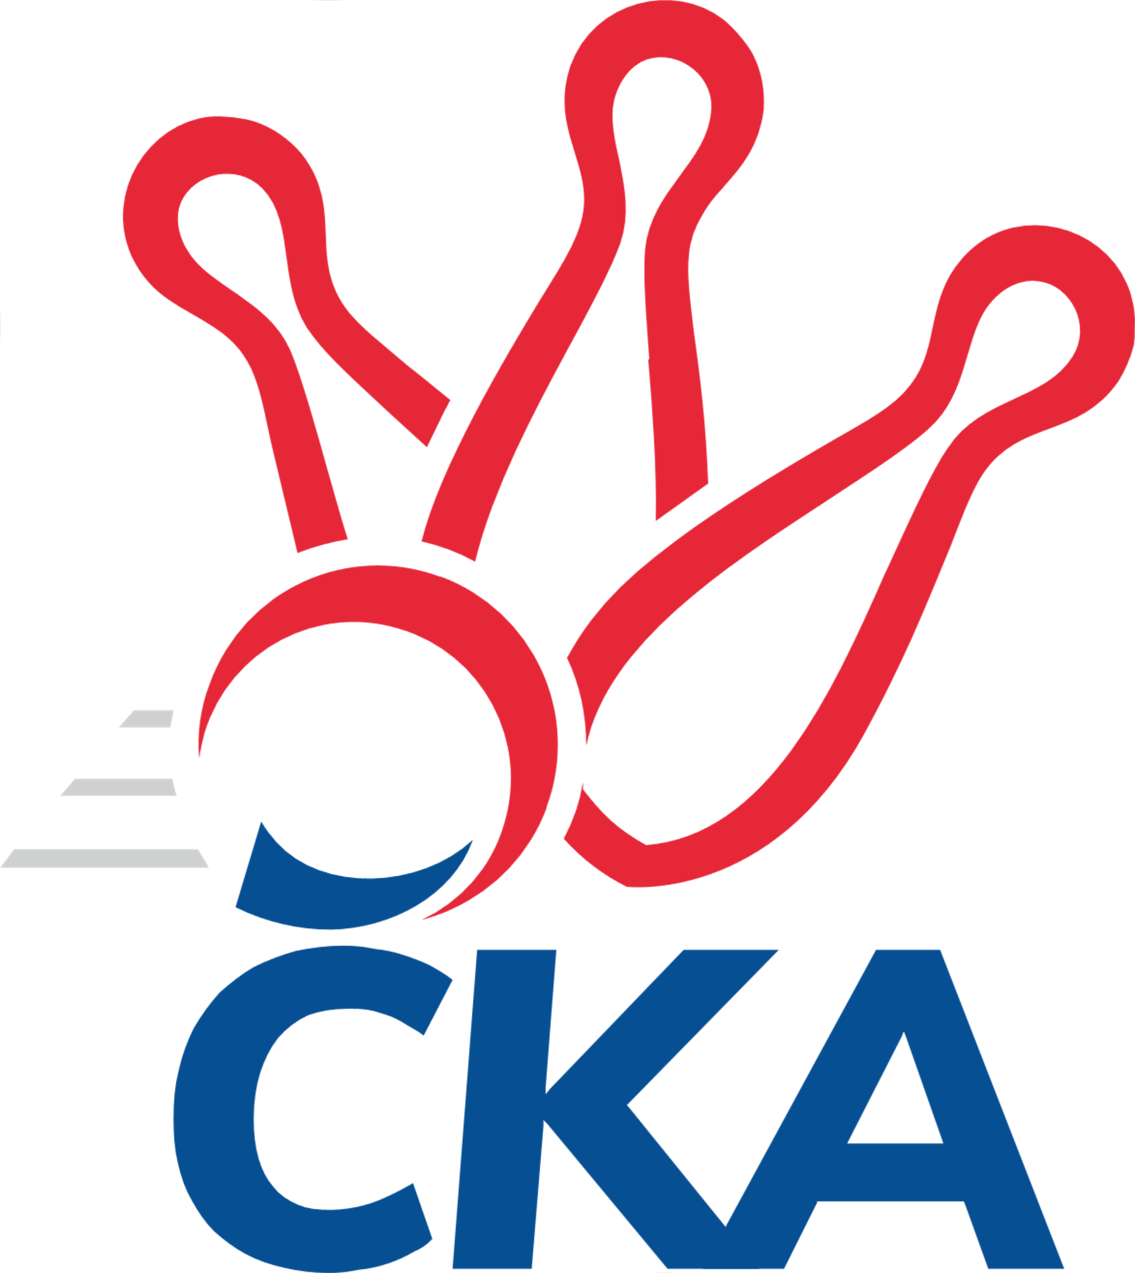
1. KUŽELKÁŘSKÁ LIGA DOROSTU

Č. 4

Ročník 2021/2022 3.10.2021

Nejlepšího výkonu v tomto kole: 1645 dosáhlo družstvo: SKK Primátor Náchod

1.KLD B 2021/2022
Výsledky 4. kola

Souhrnný přehled výsledků:
TJ Spartak Rokytnice n. J. - SKK Jičín 0:2 1376:1380 3.10.
SKK Primátor Náchod - SKK Vrchlabí SPVR 2:0 1645:1625 3.10.
SKK Hořice - SKK Primátor Náchod B 0:2 1426:1625 3.10.
Tabulka družstev:
1. SKK Primátor Náchod 4 4 0 0 8 : 0 1663 8
2. SKK Primátor Náchod B 4 3 0 1 6 : 2 1654 6
3. SKK Vrchlabí SPVR 3 2 0 1 4 : 2 1602 4
4. KK Jiří Poděbrady 3 1 0 2 2 : 4 1531 2
5. SKK Hořice 3 1 0 2 2 : 4 1412 2
6. SKK Jičín 4 1 0 3 2 : 6 1435 2
7. TJ Spartak Rokytnice n. J. 3 0 0 3 0 : 6 1468 0

Nejlepší šestka kola - absolutně |  |  |  |  | Nejlepší šestka kola - dle průměru kuželen
Počet | Jméno | Název týmu | Výkon |  | Počet | Jméno | Název týmu | Průměr (%) | Výkon
3x | Ondřej Stránský | Vrchlabí | 578 |  | 1x | Ondřej Košťál | Hořice | 112.43 | 559
1x | Ondřej Košťál | Hořice | 559 |  | 5x | Martin Hanuš | Náchod B | 111.42 | 554
2x | Barbora Lokvencová | Náchod | 556 |  | 3x | Kryštof Brejtr | Náchod B | 109.01 | 542
5x | Martin Hanuš | Náchod B | 554 |  | 3x | Ondřej Stránský | Vrchlabí | 108.45 | 578
4x | Veronika Kábrtová | Náchod | 548 |  | 1x | Jan Majer | Náchod B | 106.4 | 529
3x | Kryštof Brejtr | Náchod B | 542 |  | 2x | Barbora Lokvencová | Náchod | 104.32 | 556

Podrobné výsledky kola:

TJ Spartak Rokytnice n. J. 1376 0:2 1380 SKK Jičín
Matěj Ditz 113 108 128 117 466 496 138 133 123 102 Jana Bínová
Filip Hanout 105 102 122 115 444 447 117 112 111 107 Matěj Šuda
Martin Pacák 117 114 122 113 466 386 98 87 105 96 Matěj Plaňanský
nikdo nenastoupil 0 0 0 437 115 113 110 99 Natálie Soukupová
rozhodčí: Zdeňka Horáčková

Nejlepší výkon utkání: 496 - Jana Bínová
SKK Primátor Náchod 1645 2:0 1625 SKK Vrchlabí SPVR
Danny Tuček 133 111 146 136 526 494 116 131 125 122 Šimon Fiebinger
Barbora Lokvencová 138 136 148 134 556 528 125 135 139 129 Tereza Venclová
Veronika Kábrtová 142 134 123 149 548 519 134 133 126 126 Adam Svatý
František Adamů ml. 138 129 146 128 541 578 147 135 155 141 Ondřej Stránský
rozhodčí: Jaroslav Dyntera

Nejlepší výkon utkání: 578 - Ondřej Stránský
SKK Hořice 1426 0:2 1625 SKK Primátor Náchod B
Ondřej Košťál 143 144 146 126 559 512 119 116 138 139 Lukáš Hejčl
Jan Modřický 117 113 117 74 421 554 146 134 132 142 Martin Hanuš
Tereza Kroupová 128 90 2 0 220 542 142 129 137 134 Kryštof Brejtr
Adéla Fikarová 109 129 98 110 446 529 110 146 138 135 Jan Majer
rozhodčí: Jindřich Novotný

Nejlepší výkon utkání: 559 - Ondřej Košťál

Pořadí jednotlivců:
jméno hráče družstvo celkem plné dorážka chyby poměr kuž. Maximum

1. František Adamů ml. SKK Primátor Náchod 578.50 385.3 193.3 5.0 2/3 (604)
2. Martin Hanuš SKK Primátor Náchod B 576.83 383.0 193.8 5.0 2/2 (633)
3. Ondřej Stránský SKK Vrchlabí SPVR 575.67 377.0 198.7 4.0 3/3 (605)
4. Veronika Kábrtová SKK Primátor Náchod 573.67 378.0 195.7 3.5 3/3 (602)
5. Kryštof Brejtr SKK Primátor Náchod B 555.83 374.7 181.2 6.7 2/2 (583)
6. Barbora Lokvencová SKK Primátor Náchod 538.67 351.5 187.2 4.7 3/3 (556)
7. Jan Majer SKK Primátor Náchod B 531.75 378.3 153.5 11.3 2/2 (546)
8. Adam Janda KK Jiří Poděbrady 520.33 365.7 154.7 8.7 3/3 (534)
9. Tereza Venclová SKK Vrchlabí SPVR 517.33 364.7 152.7 11.0 3/3 (548)
10. Jakub Kašpar TJ Spartak Rokytnice n. J. 515.50 358.5 157.0 8.0 2/2 (547)
11. Danny Tuček SKK Primátor Náchod 514.50 340.0 174.5 6.7 3/3 (565)
12. Vojtěch Bulíček KK Jiří Poděbrady 514.50 359.5 155.0 6.5 2/3 (523)
13. Jana Bínová SKK Jičín 513.17 354.5 158.7 8.2 3/3 (543)
14. Ondřej Šafránek KK Jiří Poděbrady 512.33 351.3 161.0 8.7 3/3 (552)
15. Ondřej Košťál SKK Hořice 503.25 359.0 144.3 10.3 2/2 (559)
16. Matěj Ditz TJ Spartak Rokytnice n. J. 501.00 349.0 152.0 12.8 2/2 (535)
17. Adam Svatý SKK Vrchlabí SPVR 500.67 353.0 147.7 10.7 3/3 (519)
18. Šimon Fiebinger SKK Vrchlabí SPVR 481.33 335.0 146.3 8.3 3/3 (497)
19. Lukáš Hejčl SKK Primátor Náchod B 476.00 331.5 144.5 13.5 2/2 (512)
20. Matěj Šuda SKK Jičín 470.83 339.0 131.8 14.2 3/3 (496)
21. Michaela Košnarová KK Jiří Poděbrady 467.67 323.3 144.3 13.0 3/3 (499)
22. Filip Hanout TJ Spartak Rokytnice n. J. 455.50 319.5 136.0 15.0 2/2 (474)
23. Jan Modřický SKK Hořice 444.50 311.8 132.8 18.5 2/2 (472)
24. Robin Bureš SKK Jičín 444.50 312.5 132.0 15.5 2/3 (458)
25. Natálie Soukupová SKK Jičín 439.00 318.5 120.5 14.5 2/3 (441)
26. Matěj Plaňanský SKK Jičín 429.00 305.2 123.8 19.7 3/3 (468)
27. Adéla Fikarová SKK Hořice 424.00 306.8 117.3 16.8 2/2 (446)
28. Tereza Kroupová SKK Hořice 407.25 292.0 115.3 7.0 2/2 (471)
Petr Doubek SKK Primátor Náchod B 493.00 343.5 149.5 16.0 1/2 (516)
Martin Pacák TJ Spartak Rokytnice n. J. 466.00 326.0 140.0 12.0 1/2 (466)
Jan Gintar SKK Primátor Náchod B 440.00 334.0 106.0 16.0 1/2 (440)
Lucie Martínková KK Jiří Poděbrady 376.00 298.0 78.0 16.0 1/3 (376)
Sportovně technické informace:

Starty náhradníků:
registrační číslo jméno a příjmení datum startu družstvo číslo startu
Hráči dopsaní na soupisku:
registrační číslo jméno a příjmení datum startu družstvo

Program dalšího kola:
5. kolo
17.10.2021 ne 10:00 KK Jiří Poděbrady - SKK Primátor Náchod
17.10.2021 ne 10:00 SKK Jičín - SKK Hořice
17.10.2021 ne 10:00 SKK Vrchlabí SPVR - TJ Spartak Rokytnice n. J.
SKK Primátor Náchod B - -- volný los --

